|  |  |
| --- | --- |
| Институт (факультет) | Институт информационных технологий |
| Кафедра | Кафедра математического и программного обеспечения ЭВМ |

**Задание на лабораторную работу №3**

|  |  |
| --- | --- |
| **Дисциплина:** | C#-программирование |
| **Темы:** | Интерфейсы, множественная реализация интерфейсов; полиморфизм подтипов |

**Среда разработки:** Microsoft Visual Studio 2022

**Язык программирования:** C# 9.0

**Тип проекта:** Консольное приложение

**ЗАДАНИЕ**

**ТРЕБОВАНИЯ К РАЗРАБОТКЕ**

1. Запрещается использовать обработку исключительных ситуаций и генерировать исключения.
2. Запрещается использовать делегаты и события.
3. Придерживайтесь принципа DRY (Don’t repeat yourself).
4. Используйте комментарии и xml-комментарии

**ЗАДАНИЯ**

*4 часа*

1. Извлеките интерфейс из класса, описывающего штрихкод.

* Создайте тип запись (record[1]), реализующего данный интерфейс;
* Для различия при выводе информации по тексту штрихкода, обрамлять его символами «*».
  + Например, текст «Hello world!» должен выводится как «* Hello world! *»;
  + Сам же текст штрихкода меняться не должен.

1. Извлеките интерфейсную часть из класса товара:

* Создайте интерфейс, описывающий товар в полной мере;
* У свойства штрихкода замените, его тип на интерфейс.
* Классы, у которых присваивают свойству штрихкода новое значение, должны явно использовать штрихкод, по типу запись.[2]

1. Создайте еще один производный класс от производного класса товара:

* Запретите дальнейшее наследование от данного класса;
* Запретите менять штрихкод данного товара, при нахождении его на витрине:
  + Штрихкод может меняться при объявлении локальной переменной типа данного класса;
  + Если штрихкод пытаться менять через интерфейс класса товара, то ничего не получится.

1. Обобщите класс-контейнер (витрину):

* Замените хранимый тип контейнера на обобщение;
* Извлеките интерфейсную часть класса, при это важно чтобы интерфейсная часть класса сохранила в себе все открытие методы и свойства из класса-контейнера (кроме преобразования к строке);

1. Протестируйте работу программы:

* Продемонстрируйте все возможные варианты объявления товара;
* Как минимум задействуйте два различных объекта класса-контейнера;
* Покажите, как работает перемещение товара из объекта одного класса контейнера в другой и наоборот, и в каких случаях это невозможно.

**ТЕСТИРОВАНИЕ**

**Псевдокод:**

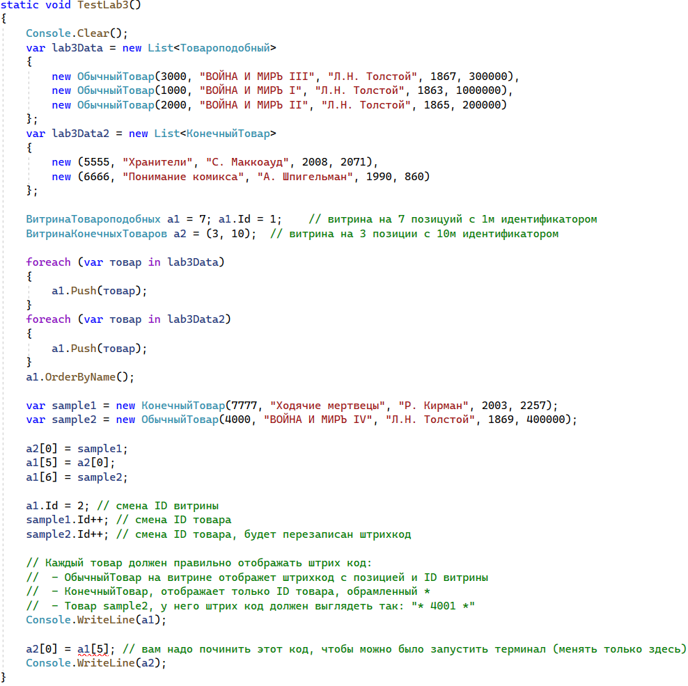

**ВОПРОСЫ**

1. Чем интерфейс отличается от класса?
2. Можно ли один интерфейс унаследовать от другого?
3. Есть ли в C# множественное наследование?
4. В чем особенность запакованных классов?
5. Чем обобщения в C# отличаются от шаблонов в C++?
6. Почему обобщенный интерфейс класса-контейнера из лабораторной может быть только инвариантным?
7. Сколько вариантов сравнения двух классов между собой можно использовать в C#? Желательно привести примеры.

1. <https://learn.microsoft.com/ru-ru/dotnet/csharp/language-reference/builtin-types/record>
2. Сделать так, как сами это поняли. Возможно вам в этом подскажет блок тетисрования.